§5 磁场的能量和能量密度
一、磁场能量及能量密度
  - 电磁能定域于场中
(1) 电能定域于电场中，即场具有能量、电能储于电场中：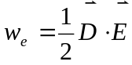；
(2) 同样，磁能也储于磁场中，场能密度为：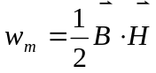
  - 公式推导
出发点：自感线圈储能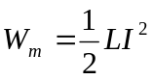。
特 例：螺绕环
真空下---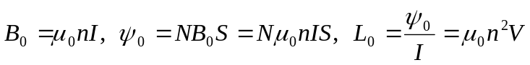
充满介质时---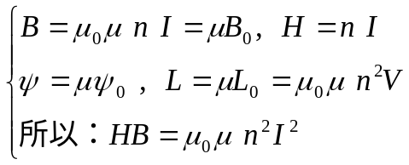
另一方面看：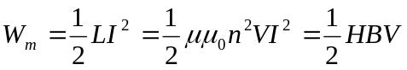，
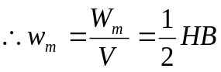 (因螺绕环内场能均匀分布)。
[讨论]
(1) 考虑到方向，有磁能密度公式：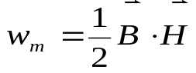；
(2) 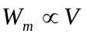表明能量分布于磁场中；
(3) 上述虽然特例导出，但可推广至一般：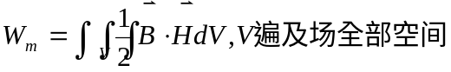；
(4) 真空下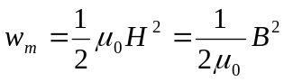。
二、两线圈之总磁能公式
如图7-18中1、2两回路，空间任一场点之磁场为两回路电流激发场的叠加
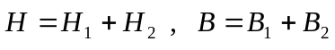
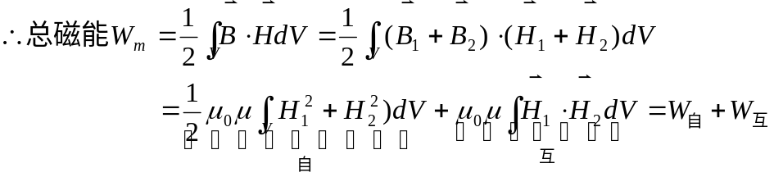

图7-18
[讨论]
1、上述公式本身表明，系统总磁能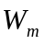只与最后所处状态有关，而与建立电流的过程（次序）无关。
2、第一项为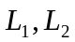两线圈各自的自感磁能之和，第二项则为互感磁能。
3、第一项恒正，但第二项可正（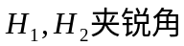）、可负（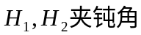）。
三、由磁能公式计算自感、互感系数——磁能法
1、求自感L
若空间仅由某一载流回路激发，则因
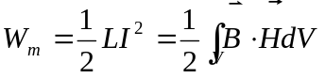
有
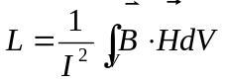
2、求互感M
若空间场由多回路载流激发，则因
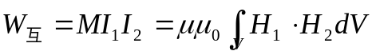
有
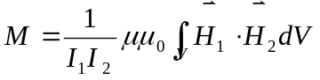
3、计算示例
例1：如图7-19同轴电缆，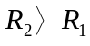，其间充满均匀介质，求L。（柱面电极）
解：
例2：承上题，若内柱极电流I沿内柱截面均匀分布，再求L。
解：

